Автономное образовательное учреждение
Высшего профессионального образования
«Ленинградский государственный университет имени А. С. Пушкина»
Бокситогорский институт (филиал)
Колледж

Интегрированный проект «Возможности современных информационно – коммуникационных технологий при планировании и проведении урока математики в начальной школе в условиях внедрения ФГОС»

Подготовили и реализовали преподаватели колледжа:

Нестерова Елена Николаевна,
Терентьева Галина Леонидовна

Пикалево, 2014
Конспект открытого интегрированного урока по теме
«Возможности современных информационно – коммуникационных технологий при планировании и проведении урока математики в начальной школе в условиях внедрения ФГОС второго поколения»

Дата проведения: 29 апреля 2014 г.
Место проведения: г. Пикалево, колледж Бокситогорского института (филиала) АОУ ВПО «ЛГУ имени А. С. Пушкина»
Участники проекта:
- студенты 4 курса специальности 050709 Преподавание в начальных классах;
- Нестерова Елена Николаевна, преподаватель математики и методики преподавания начального курса математики;
- Терентьева Галина Леонидовна, преподаватель новых информационно - коммуникационных технологий в образовании;
- учащиеся 1 класса МБОУ «СОШ № 2»,
- Хаматвалиева Елена Сергеевна, учитель начальных классов МБОУ «СОШ № 2».
Тип урока: обобщение и систематизация знаний
Используемые технологии: критического мышления, интерактивные,
ИКТ (скайп – сессия, работа с Google docx, интерактивная доска), метод кейса.
Продолжительность: 90 мин.
Оборудование: компьютеры с установленным программным обеспечением, интерактивная доска, 2 проектора, электронный кейс, информационный кейс, аккаунты Google.
Цели:
- выявить особенности урока математики в начальной школе в условиях внедрения ФГОС второго поколения;
- раскрыть возможности современных информационно – коммуникационных технологий при планировании и проведении уроков.
Планируемые результаты:
- Личностные:
  - формирование навыков самостоятельности, самоорганизации и инициативности;
  - повышение уровня мотивации к профессиональной деятельности;
  - развитие критического мышления, творческих способностей.
- Метапредметные:
  - развитие умения наблюдать, анализировать, классифицировать, систематизировать и обобщать;
  - развитие умения планировать свою деятельность в соответствии с поставленной задачей, осуществлять самоконтроль и взаимоконтроль;
  - совершенствование информационной культуры;
  - развитие коммуникативной компетенции.
- Предметные:
  - развитие ИКТ – компетентности;
  - выявление требований ФГОС к уроку математики в начальной школе;
  - включение в систему знаний новых образовательных технологий.

План урока
Этап урока | Деятельность преподавателей | Деятельность студентов | Примечания
- Мотивация, постановка учебной задачи  (10 мин) | Приветствие.  - Эпиграфом нашего урока служат слова Яна Амоса Коменского, которые актуальны и в современном информационном мире «Вечным законом да будет: учить и учиться всему через примеры, наставления и применение на деле».  Распределение студентов для заполнения таблиц.  - Исходя из структуры заполненной таблицы, попробуйте самостоятельно определить тему и цели урока  - Мы предположили, что тема может звучать так: Возможности современных информационно – коммуникационных технологий при планировании и проведении урока математики в начальной школе в условиях внедрения ФГОС второго поколения  Взаимное приветствие студентов и первоклассников | Заполнение таблицы «Знаю, хочу узнать, узнал» (ЗХУ) в Google.  Определение темы и цели урока.  Ответы студентов | Половина студентов заполняют электронную таблицу (ЗХУ, приложение 1), половина – на карточках (проецируется на экран)  Skype
- Актуализация знаний (8 мин) | Приглашение участников к интервью  Проведение блиц – опроса:  - Каково назначение сети Интернет?  - Какие информационно - поисковые системы вы знаете?  - Назовите сервисы сети Интернет. | Интервью с учителем начальных классов  Вопросы:  - Что изменилось при введении нового стандарта в начальных классах?  - Что для Вас современный урок?  - На что надо обратить внимание нам, студентам, при подготовке урока, соответствующего современным требованиям?  Отвечают на вопросы. | Skype  Отключение микрофона и видеокамеры
- Планирование деятельности  (2 мин) | Деление на группы и определение части общего задания.  - В информационном кейсе найдите план работы на уроке, зачитайте его.  План работы:  - Наблюдение урока.  - Выполнение заданий.  - Обсуждение в группах.  - Заполнение электронного кейса.  - Защита кейса урока.  - В кейсе урока определите свою часть и познакомьтесь с заданием, которое вы будете выполнять в ходе просмотра урока математики в 1 классе.  - Записи по ходу урока выполняйте на чистом листе бумаги. | Знакомятся с информационным кейсом, зачитывают план. | Информационные кейсы для каждой группы (приложение 2)
- Просмотр урока математики в 1 классе в режиме on – line (35 мин) | - А сейчас прямое включение. Урок математики в 1 классе проводит студентка вашей группы Рассказова Алина Михайловна.  После просмотра:  - Благодарим за работу Елену Сергеевну и первоклассников, а Алину и Елену ждем на связи в Google для участия в заполнении электронного кейса. | Урок проводит студентка этой группы Рассказова А. М.  Техническую поддержку оказывает студентка  4 нк группы Яремчук Елена Анатольевна  Остальные наблюдают и делают записи. | Skype  Конспект урока (приложение 3)  После просмотра урока - 5 минут перерыв.
- Заполнение электронного кейса (15 мин) | - После обсуждения в группе, заполните свою часть электронного кейса. Можно оставлять комментарии к записям других групп  Преподаватели комментируют записи студентов. | Обсуждение в группах своей части кейса.  Заполнение электронного кейса в Google (приложение 4). | Аккаунты Google.  Проекция на экран.  Взаимное комментирование.
- Защита кейса современного урока в начальной школе (15 мин) | - Переходим к защите кейса урока современного урока математики в начальной школе  Преподаватели комментируют, задают вопросы, обобщают.  - Таким образом, у нас получился «портрет» современного урока математики в начальной школе с выделением основных характеристик в соответствии с ФГОС. | Представители групп защищают свою часть кейса.  Остальные комментируют, задают вопросы. | Полученный кейс распечатать и раздать студентам
- Рефлексия.  Д/з. (5 мин) | - Каждой группе мы предлагаем конспект просмотренного урока математики.  - Выполните самоанализ и самооценку своей работы над кейсом, выставьте балл по 5-ти балльной шкале и занесите его в таблицу ЗХУ.  Предлагают конспект просмотренного урока для анализа и самооценки деятельности на уроке. | Заполняют графу «узнал» в таблице ЗХУ  Комментируют, делают выводы. | Google

ПРИЛОЖЕНИЕ 1
ЗХУ
 | Знаю | Хочу узнать | Узнал
Современный урок математики
в начальной школе
Применение ИКТ в образовании

ПРИЛОЖЕНИЕ 2
Информационный кейс
- План работы.
- Кейс – таблица.
- Задания.
- По просмотренному уроку математики в 1 классе сформулируйте цель и задачи в соответствии с современной классификацией.

- По просмотренному уроку математики в 1 классе определите тип и структуру урока, исходя из современных требований.

- По просмотренному уроку математики в 1 классе определите содержание работы по реализации деятельностного подхода. Приведите конкретные примеры из содержания урока.

- По просмотренному уроку математики в 1 классе проследите возможности использования ИКТ на уроках в начальной школе. Приведите примеры.

- По просмотренному уроку математики в 1 классе выделите фрагменты, в которые включается контроль, самоконтроль, оценка, самооценка деятельности обучающихся. Как организован этап рефлексии?

- Выписки из основной образовательной программы начального общего образования (ФГОС) по темам:
- формирование универсальных учебных действий (УУД) учащихся;
- реализация системно – деятельностного подхода;
- формирование ИКТ – компетентности учащихся;
- организация контроля и самоконтроля.

- Примерная структура современного урока в рамках реализации ФГОС второго поколения в начальной школе.
- Таблица «Знаю, хочу узнать, узнал».

ПРИЛОЖЕНИЕ 3
Конспект урока математики
Класс: 1-й (МБОУ «СОШ № 2»)
УМК: «Школа России», учебник математики Моро М.И.
Учитель: Хаматвалиева Е.С.
Методист: Нестерова Е.Н.
Преподаватель информационных дисциплин колледжа: Терентьева Г.Л.
Студент: Рассказова А.М.
Тема: Сложение с переходом через десяток вида + 7
Цель: научиться прибавлять число 7 с переходом через десяток и включить изученный материал в систему знаний
Задачи (в т.ч. формируемые УУД):
Предметные:
- актуализировать умения определять состав числа 7, выполнять предыдущие случаи табличного и внетабличного сложения;
- моделировать прибавление числа 7.
Личностные:
- воспитывать самостоятельность, личную ответственность за выполнение коллективной работы;
- воспитывать интерес к математическим знаниям;
- развивать способность к самооценке на основе критерия успешности учебной деятельности.
Метапредметные:
Регулятивные универсальные учебные действия:
- организовывать рабочее место, свою деятельность;
- ставить, принимать учебно-познавательную задачу;
- планировать своё действие в соответствии с поставленной задачей;
- строить рассуждения, включающие установление причинно- следственных связей.
Познавательные универсальные учебные действия:
- ориентироваться в системе знаний, находить ответы на вопросы, используя различные источники информации;
- использовать модели и алгоритмы прибавления числа 7 к числам
7, 8, 9;
- развивать логические действия анализа, сравнения, синтеза и обобщения.

Коммуникативные универсальные учебные действия:
- высказывать все мнение, аргументировать способ действия;
- осуществлять взаимный контроль и оказывать в сотрудничестве необходимую помощь;
- совместно договариваться о правилах поведения и общения в классе.
Тип урока: открытие новых знаний
Структура:
- Мотивация. Самоопределение к деятельности
- Актуализация опорных знаний
- Открытие нового знания
- Закрепление изученного материала. Самостоятельная работа
- Итог урока. Рефлексия
Методы и приёмы, используемые на уроке: словесные, наглядные, практические, интерактивные, частично поисковые, приёмы нахождения нужного способа действий, приёмы анализа и синтеза, сравнение, аналогия и обобщение.
Оборудование: учебник математики Моро М.И., тетрадь, интерактивная доска (ИД), флипчарт, ноутбук, проектор, касса, смайлики.
Ход урока
- Мотивация. Самоопределение к деятельности
Приветствие.
-Сегодня у нас необычный урок. Урок исполнения желаний!
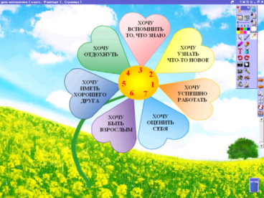
На доске Цветик-семицветик. Чтобы исполнялись желания, нужно не волшебство, а упорный труд.
-Что нужно для того, чтобы успешно работать на уроке? (ответы детей)
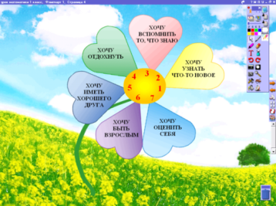
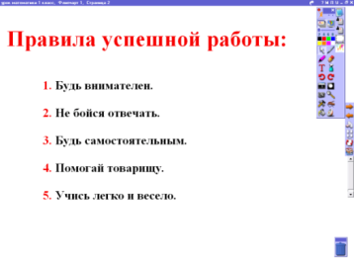
-С помощью первого лепестка вспомним правила успешной работы («отрывается» лепесток, на странице флипчарта – правила успешной работы).
-Приготовьте кассы. Я читаю задачу, а вы цифрой показываете ответ (учитель выносит ответ на ИД).
1) Два мяча у Ани.
Два мяча у Вани.
Два мяча, да два.
Сколько их? Сообразишь?(4)
2) Пять ворон на крышу сели,
Две еще к ним прилетели.
Отвечайте быстро, смело.
Сколько всех их прилетело? (7)
3) Карандаш один у Гриши.
Карандаш один у Миши.
Сколько же карандашей у обоих малышей? (2)
4) Два кубика у Маши.
Четыре у Наташи.
Вы кубики все эти
Скорей считайте, дети? (6)
5) На плетень взлетел петух,
Повстречал еще там двух.
Сколько стало петухов?
У кого ответ готов? (3)
-Какое число самое большое? (учитель выделяет число 7)
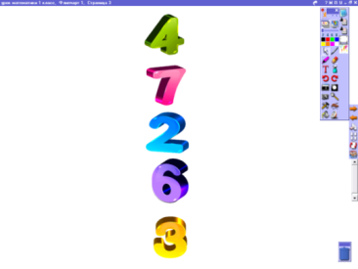
-Вспомните материал, который вы изучаете и предположите, что же мы будем делать с числом 7? (формулируются тема и цель урока)
Вы правильно определили тему и цель, и я отрываю второй лепесток
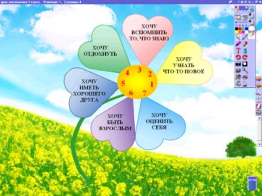
«Хочу узнать что-то новое».
- Актуализация опорных знаний
Третий лепесток поможет нам подготовиться к новым знаниям, прочитайте, что на нём написано («хочу вспомнить то, что знаю»).
- -Что нам нужно помнить, чтобы прибавить число 7?(состав числа 7)
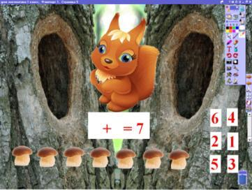
(на ИД изображение белки, двух деревьев с дуплами и семи грибов)

-Сколько у белки грибов? (7) Как белка может спрятать их в два дупла?
-Поможем белке разложить в два дупла 7 желудей.
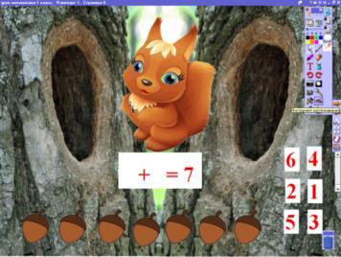
-А теперь 7 орешков…
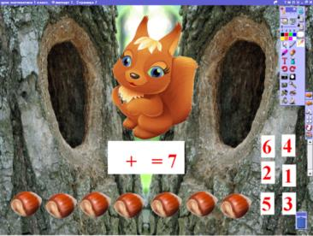
(по очереди выходят 3 ученика и разными способами раскладывают грибы, желуди, орешки и составляют соответствующее выражение: 6+1=7; 5+2=7; 3+4=7)
- -Что значит «сложение с переходом через десяток»? (больше десяти)
-Значит надо уметь прибавлять до десяти и к десяти (или: «что ещё нам надо повторить?»).
-Дополните до 10, ответ покажите из кассы)
9+… =10
8+… =10
7+…=10 (на ИД используется «штора»)
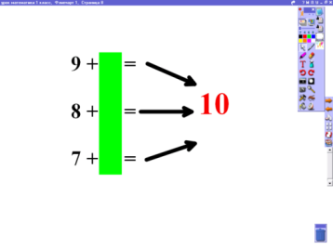
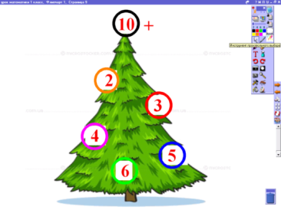
- Прибавьте к 10 числа на «елочке», ответ назовите по поднятой руке (учитель по очереди показывает числа, которые нужно прибавить к 10)

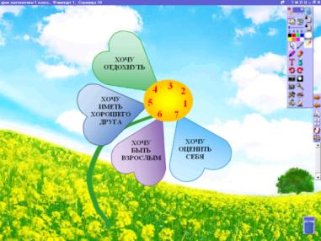
4-й лепесток «Я хочу отдохнуть» (физкультминутка)

- Открытие нового знания
-Что написано на следующем лепестке? (хочу иметь хорошего друга)
- А что значит «хорошего друга»? (ответы детей: «друг всегда придет на помощь», «если ошибешься, друг не засмеется», «поправит, объяснит»).
-Откроем вместе с другом новое знание.
-Откройте учебник на странице 70, найдите наверху рисунок и запись справа.
-Кто сразу может объяснить, как к 9 прибавить 7?(учащийся объясняет)
-Теперь работаем в парах. Объясните друг другу по одному примеру под рисунком (песочные часы для контроля времени).
-Кого друг научил решать новые примеры? (дети поднимают руку)
-Работа по теме урока закончена? (нет, нужно составить таблицу)
-Работаем в тетради.
(запись на доске: 9+…
8+…
7+..
(по одному ученику у доски (один пример с объяснением, другие - по времени), остальные - в тетради, записывают табличные случаи сложения).
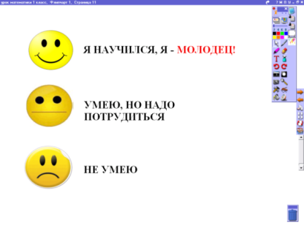
-Оцените свое умение прибавлять 7 с помощью смайлика (на странице флипчарта изображения смайликов с критерием оценки)

IV. Закрепление изученного материала. Самостоятельная работа.
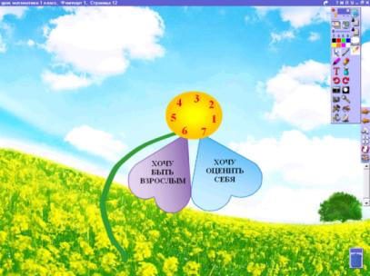
-Прочитайте надпись на следующем лепестке («хочу быть взрослым»).

-А как вы думаете, легко ли быть взрослым? Почему? (ответы детей).
-А еще взрослые умеют работать самостоятельно.
1. А сейчас я проверю, готовы ли вы стать взрослыми.
- Найдите в учебнике № 1.
-Поднимите руку первый вариант - вам первая строчка примеров; поднимите руку второй вариант – вам вторая строчка примеров. Запишите примеры с ответами в тетрадь (3-в один столбик, 2-в другой).
2. Проверка.
-С каждым верным ответом я дарю вам букву. Если вы правильно решили пример, то на доске получатся слова, из которых мы составим пословицу.
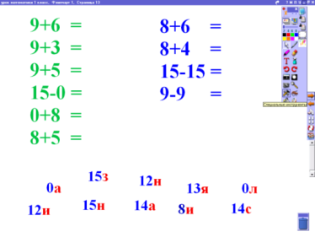
(на ИД - выражения, дети называют ответы своего варианта, учитель ставит нужное число с буквой)

9+6=15(з) 8+6=14(с)
9+3=12(н) 8+4=12(и)
9+5=14(а) 15-15=0(л)
15-0=15(н) 9-9=0 (а)
0+8=8(и)
8+5=13 (я)
-Прочитайте слова.
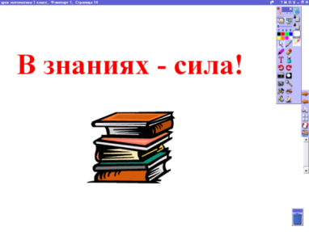
-Составьте пословицу. («В знаниях - сила!», появляется на ИД))

-В чем ее смысл? (ответы детей)
-Мы сегодня стали сильнее, т.к. открыли новые знания.
IV. Итог урока. Рефлексия
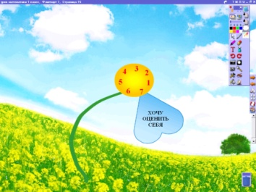
-Последний лепесток поможет нам подвести итог работы на уроке (учитель «отрывает» лепесток, появляются фразы)

-Закончите предложения:
На уроке я научился…
Я испытывал трудности, когда…
Мне еще нужно…

-Обозначьте настроение, с которым вы уходите с урока, смайликом.

ПРИЛОЖЕНИЕ 4
Кейс современного урока математики
в начальной школе
1 | Целеполагание, формирование универсальных учебных действий
2 | Структура урока
3 | Реализация деятельностного подхода
4 | Использование информационно-коммуникационных технологий
5 | Контроль, самоконтроль, оценка, самооценка, рефлексия

